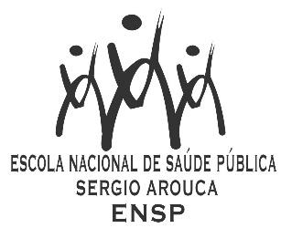

D E C L A R A Ç Ã O

Declaro, para os devidos fins, que Adriano Maia dos Santos (UFBA) e José Patrício Bispo Junior (UFBA) participaram como membros efetivos, Elvira Maria Godinho de Seixas Maciel (ENSP/FIOCRUZ) como orientadora, Anita de Oliveira Silva (FAINOR) e Regina Maria de Carvalho Erthal (ENSP/FIOCRUZ) como suplentes, da Comissão Examinadora de defesa pública da dissertação de Mestrado Profissional em Saúde Pública intitulada "ACESSO AOS EXAMES PREVENTIVOS PARA A DETECÇÃO PRECOCE DO CÂNCER DE MAMA NA REGIÃO DE SAÚDE DE VITÓRIA DA CONQUISTA (BAHIA)", de Cristiana Rocha Moura Souza, realizada na Faculdade Independente do Nordeste, em 13 de abril de 2016.
Rio de Janeiro, 13 de abril de 2016.

Maria Cecilia Gomes Barreira
Chefe do Serviço de Gestão Acadêmica da ENSP
Analista de Gestão em Saúde
Matrícula SIAPE 0463017

/rn

